**Caso aziendale sic04**

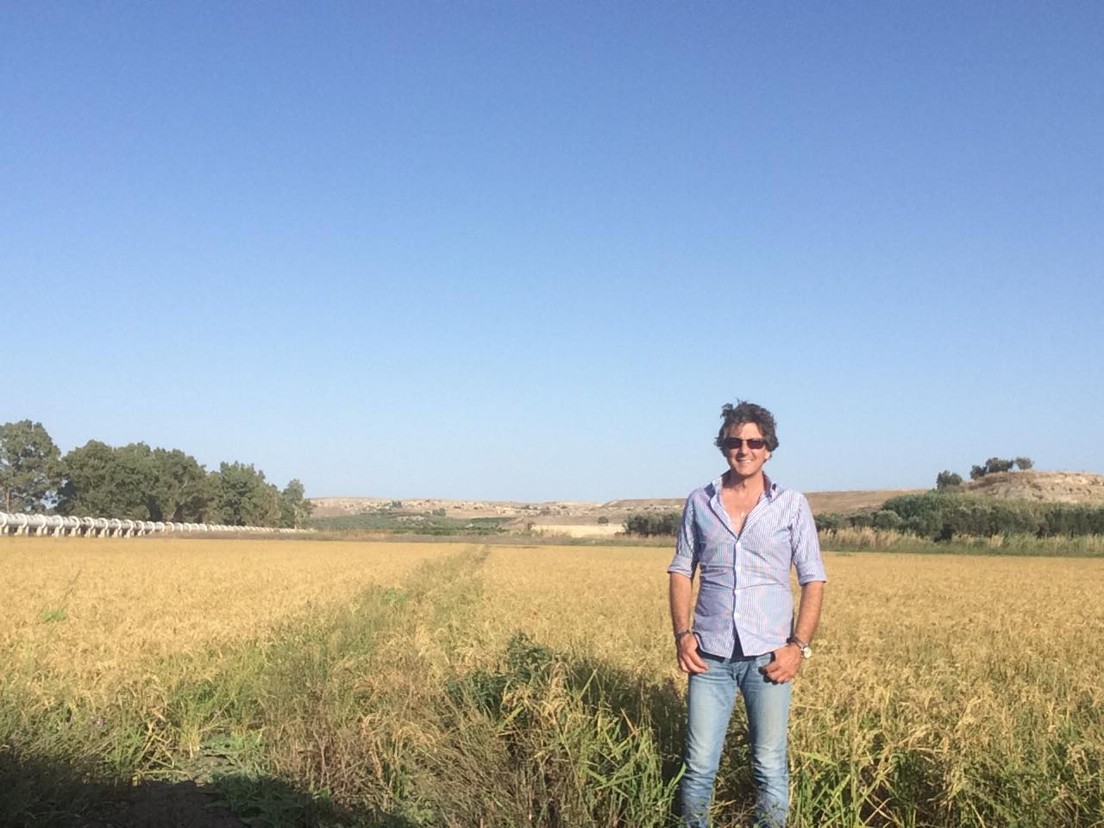

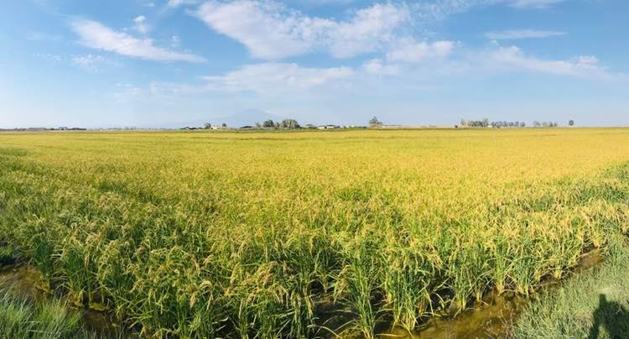

**Denominazione azienda**

**AGROBIOCONTI**

**Profilo aziendale**

L’azienda si trova in territorio di Lentini (SR) in contrada Cuccumella.

Il fondo agricolo ha un’ estensione catastale di oltre 500 ha e l’intera superficie aziendale è totalmente contigua costituendo, così, il nucleo centrale omogeneo della vitalità e della capacità operativa dell’azienda. La distanza della base territoriale dell’azienda, nel suo insieme, dal centro abitato di Lentini è di circa 9 Km, mentre rispetto alla città di Catania, che con le sue infrastrutture rappresenta il centro logistico di riferimento, è 29 Km. L’azienda risulta posizionata in un’area posta all’estremo sud della “Piana di Catania” e si raggiunge percorrendo per circa km.9 la s.s.s n°385- bivio Iazzotto/Palagonia ed imboccando a destra una strada comunale che conduce direttamente in azienda. In alternativa il fondo è pure raggiungibile tramite la S.P. Passo Martino-Carmito.

Nel 1988 Giovanni Conti Mammamica, prese in affitto l’azienda agricola che dal 2006 è stata acquistata dal figlio Sebastiano.

La Superficie agricola utilizzata S.A.U. nella sua totalità è irrigua.

L’indirizzo colturale dell’azienda è essenzialmente agro-zootecnico e tutta la produzione foraggiera è destinata all’alimentazione del bestiame.

Sono presenti circa 700 capi di bovini, di cui 400 vacche da latte di diverse razze (pezzata rossa, bruna, frisona, jersey) e 300 ovini da latte.

Il latte prodotto viene tutto trasformato nel caseificio aziendale e vengono prodotti diverse tipologie di formaggio a latte misto (primo sale al pepe nero, al pistacchio, alle olive verdi, alle noci, al peperoncino, allo zafferano, alle mandorle, alla rucola, formaggio stagionato, ricotta).

Nel tempo l’azienda ha introdotto sempre colture nuove; dalle classiche colture tipo grano duro, sulla, trifoglio, orzo, avena si sono aggiunte anche le colture di grano tenero, legumi (lenticchie, fave, ceci) e dal 2016 è stata anche introdotta la coltura del riso.

La tecnica utilizzata è quella “in asciutta”. I terreni vengono concimati utilizzando lo stallatico organico autoprodotto in azienda. In seguito si utilizza una seminatrice di precisione ad aria, con la macchina trattrice che è dotata di un apparecchio satellitare con guida intelligente.

Successivamente, dopo la semina, vengono fatte delle scoline, ad una distanza di 40 metri l’una dall’altra, per facilitare lo scorrimento dell’acqua, considerando che i vari appezzamenti sono lunghi oltre un km. Si inizia così con la prima irrigazione, e poi, in base alle temperature del suolo e dell’ambiente si decide come e quando somministrare altra acqua; di solito vengono effettuate circa 6 irrigazioni lungo tutto il ciclo di coltivazione.

Con questo sistema di irrigazione a scorrimento turnata che si usa circa il 60% in meno di acqua rispetto a quella utilizzata nella coltivazione di riso in sommersione.

##### Principali produzioni

(1500 caratteri, spazi inclusi)

Nel 2016 la superficie impiegata a riso è stata di 6 ha. Le varierà coltivate sono state *Baldo, Balilla, Cerere Sardo, Meco Sardo* e *Sant’andrea*.

La stagione 2017 ha interessato 30 ha di terreno su cui sono state coltivate le varietà *Carnaroli, Brio* e *Opale*. Visti gli ottimi risultati, sia in termini di qualità che di quantità, ottenuti nei due anni, nel 2018 l’azienda ha deciso di investire circa 100 ha di terreni, coltivando le varietà *Carnaroli, Arborio* e *Selenio*.

Nel 2019 oltre alle varietà *Carnaroli, Arborio e Selenio* sono state coltivate anche la varietà *Ronaldo* e anche alcune varietà di riso nero e rosso. La superficie utilizzata è stata di 140 ettari.

Nel 2020 sono stati seminati 180 ettari di riso.

Oltre il riso sono stati coltivati anche Lenticchie e Ceci che vanno in rotazione.

##### Sostegno PSR

(1500 caratteri, spazi inclusi)

L’azienda percepisce i contributi con la misura 11 del PSR Sicilia. L’attuale centro aziendale risulta costituito da numerose costruzioni eseguite in tempi diversi, per consentire le attività produttive aziendali. Nel complesso l’estensione occupata dalle costruzioni è di circa 40.000 mq tra stalle, servizi, magazzini, officina, deposito fieno, abitazione, alloggio per il personale, rimessa macchine agricole, magazzino ricovero attrezzi, cabina elettrica, fienile e silos orizzontali.

La dotazione idrica del fondo è costituita dalla rete di adduzione del Consorzio di Bonifica 9 (corrispondente ad una portata di 200 l/s continuativi) e da una concessione Demaniale di prelievo del canale consortile Benante (portata di 60 l/s continuativi), oltre che da un pozzo trivellato (con portata di acqua di buona qualità di 25l/s) e da 5 invasi artificiali, realizzati in terra battuta che hanno una capacità di raccolta di circa mc. 400.000. Una parte dei predetti investimenti sono stati realizzati con il supporto del PSR Sicilia.

**Contatti: info@agribioconti.com**

**+39 392.5108236**

**+39 392.5108236**

**Sito web:** http://www.agribioconti.com/il-riso/

02